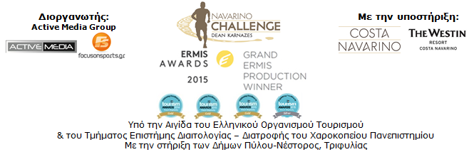

ΔΕΛΤΙΟ ΤΥΠΟΥ

Μια ανάσα πριν το «Navarino Challenge 2016»!
Ολοκληρώθηκαν οι εγγραφές!

Η διοργάνωση καινοτομεί με το «Navarino Challenge» Chatbot!

Αθήνα, 5 Σεπτεμβρίου 2016 – Όλα είναι έτοιμα για την κορυφαία διοργάνωση αθλητικού τουρισμού «Navarino Challenge» που επιστρέφει για 4^{η} συνεχή χρονιά στη Μεσσηνία και την Costa Navarino από τις 9 έως και τις 11 Σεπτεμβρίου 2016.

Το «Navarino Challenge» αναμένεται να κεντρίσει το ενδιαφέρον όλου του φίλαθλου κόσμου, που θα έχει την ευκαιρία να αθληθεί και να διασκεδάσει χωρίς ανταγωνισμό με περισσότερες από 15 δραστηριότητες (για όλη την οικογένεια), στην Πύλο και την Costa Navarino.

Για τρίτη μάλιστα, συνεχή χρονιά, αθλητές και διοργανωτές θα κινηθούν με την ασφάλεια και τους αποδοτικούς κινητήρες των αυτοκίνητων της Ford Motor Ελλάς AEBE, επίσημου υποστηρικτή του «Navarino Challenge».

Μια από τις δραστηριότητες που αναμένονται με τεράστιο ενδιαφέρον φέτος, είναι αυτή του golf που θα πραγματοποιηθεί για πρώτη χρονιά ως επίσημη αποκλειστική δραστηριότητα του «Navarino Challenge»!
Η δραστηριότητα του golf θα έχει την υποστήριξη του Navarino Golf Academy και οι συμμετέχοντες θα έχουν την ευκαιρία να δοκιμάσουν τις δυνατότητές τους την Παρασκευή 9 Σεπτεμβρίου στις 17:30 και την Κυριακή 11 Σεπτεμβρίου στις 18:30, στο “The Dunes Course”, το πρώτο signature γήπεδο golf 18 οπών στην Ελλάδα.

Στα μυστικά της πιο δημοφιλούς κορεάτικης πολεμικής τέχνης, του TaeKwonDo, θα αναλάβει να μας μυήσει για ακόμα μια χρονιά ο δις Αργυρός Ολυμπιονίκης, Αλέξανδρος Νικολαΐδης. Το πρόγραμμα του «Navarino Challenge» περιλαμβάνει μαθήματα TaeKwonDo για μικρούς και μεγάλους την Παρασκευή 9 Σεπτεμβρίου και το Σάββατο 10 Σεπτεμβρίου στις 17:00, στο κλειστό γήπεδο μπάσκετ των εγκαταστάσεων της Costa Navarino. Δυναμικό «παρών» στα μαθήματα αναμένεται να δώσουν παιδιά από την Καλαμάτα, την Κυπαρισσία και την ευρύτερη περιοχή της Μεσσηνίας.

Το αναλυτικό πρόγραμμα και οι ώρες των δραστηριοτήτων περιλαμβάνονται στο ακόλουθο link: http://navarinochallenge.com/event_schedule_2016.html

Αμέσως μετά τις δραστηριότητες έρχεται ακόμα μία καινοτομία!
Το «Navarino Challenge» πρωτοπορεί για ακόμα μια φορά με το «Navarino Challenge» Chatbot!
Η νέα παρεχόμενη υπηρεσία που μπαίνει για πρώτη φορά σε διοργάνωση αθλητικού τουρισμού, λανσάρεται σε συνεργασία με την MPASS για να εξυπηρετήσει άμεσα και έγκυρα μέσω Facebook Messenger το κοινό της διοργάνωσης που ενδιαφέρεται να έχει όλη την απαραίτητη πληροφόρηση… στο «πιάτο»!
To Chatbot σου επιτρέπει, μέσω του προσωπικού σου Μessenger, να βρίσκεις τις ειδήσεις και τα νέα που σε ενδιαφέρουν μέσα από μια σύντομη αυτοματοποιημένη συνομιλία. Πληκτρολογώντας τις λέξεις κλειδιά που ενδιαφέρουν κάποιον για την πληροφόρηση του ή επιλέγοντας την αντίστοιχη κατηγορία από το μενού, η εφαρμογή, θα αποστέλλει άμεσα ενημέρωση και σύντομη προεπισκόπηση του κάθε θέματος.
Μέσω του «Navarino Challenge» Chatbot, οι συμμετέχοντες θα μπορούν, γράφοντας το bib number τους, να λαμβάνουν ένα μήνυμα με το χρόνο τους τη στιγμή του τερματισμού τους, να ενημερώνονται για προσφορές που θα είναι ενεργές κατά τη διάρκεια της διοργάνωσης και για μεμονωμένες δραστηριότητες που θα πραγματοποιούνται στο χώρο της Costa Navarino. Παράλληλα θα τους δοθεί η δυνατότητα να αξιολογήσουν τη διοργάνωση!

Το «Navarino Challenge» συνεχίζει να παρέχει στους διαμένοντες στο The Westin Resort Costa Navarino, πέραν των επιπλέον δραστηριοτήτων και ειδικές προσφορές από τα συνεργαζόμενα με την διοργάνωση brands.

Πιο συγκεκριμένα, την Παρασκευή 9 Σεπτεμβρίου 2016 στις 17:00 το απόγευμα θα διοργανωθεί σε συνεργασία με το Navarino Outdoors ποδηλατάδα στην Βοϊδοκοιλιά. Οι συμμετέχοντες θα απολαύσουν τις μαγικές εικόνες της Βοϊδοκοιλιάς, που έχει ανακηρυχτεί σε μία από τις καλύτερες παραλίες στον κόσμο, καθώς και τα πανέμορφα τοπία γύρω από τις εγκαταστάσεις της Costa Navarino.
Το Navarino Outdoors συνεχίζει να στηρίζει την διοργάνωση και προσφέρει 30% έκπτωση στα πακέτα των ξεναγήσεων σας (με ποδήλατο) κατά την διάρκεια της διαμονής σας στο «Navarino Challenge». Για να ενημερωθείτε και να κλείσετε τα προνομιακά πακέτα ξεναγήσεων στείλτε το email σας πριν την άφιξή σας στο outdoors@costanarino.com

Οι προσφορές δεν σταματούν εδώ!
Το εστιατόριο Nargile, αρωγός της διοργάνωσης, προσφέρει 20% έκπτωση στους συμμετέχοντες και guests του «Navarino Challenge» στο a la carte menu του.
Μην ξεχνάτε το εστιατόριο Inbi, σας παρουσιάζει την πεμπτουσία της Ασιατικής κουζίνας, δίνοντάς σας την ευκαιρία να απολαύσετε πιάτα εξαιρετικής ποιότητας και άψογο σέρβις. Στο Inbi η παραδοσιακή τέχνη του σούσι συναντά ένα καλαίσθητο περιβάλλον σύγχρονης αισθητικής σε συνδυασμό με την μαγευτική θέα του Ιονίου.
Περισσότερες πληροφορίες για τις προσφορές που ισχύουν κατά την διαμονή σας στο «Navarino Challenge» μπορείτε να βρείτε στο ακόλουθο link: http://navarinochallenge.com/event_offers_2016.html

Τα προνομιακά πακέτα διαμονής στo The Westin Resort Costa Navarino είναι για λίγες ακόμα ημέρες διαθέσιμα για όσους θέλουν να απολαύσουν το πλήρες και πλούσιο πρόγραμμα του «Navarino Challenge». Για περισσότερες πληροφορίες μπορείτε να απευθυνθείτε στο επίσημο ταξιδιωτικό γραφείο της διοργάνωσης Vita N Travel (τηλ: +30 210 3249070) ή να μπείτε στο ακόλουθο link:
http://navarinochallenge.com/event_accommodation_in_2016.html

Το «Navarino Challenge» θα πραγματοποιηθεί Yπό την Aιγίδα του Ελληνικού Οργανισμού Τουρισμού και του Τμήματος Επιστήμης Διαιτολογίας – Διατροφής του Χαροκοπείου Πανεπιστημίου με την υποστήριξη της Costa Navarino και του The Westin Resort Costa Navarino και την στήριξη των Δήμων Πύλου-Νέστορος και Τριφυλίας.

Για περισσότερες πληροφορίες που αφορούν στην διοργάνωση, μπορείτε να επικοινωνήσετε μέσω της ειδικής φόρμας της διοργάνωσης: http://www.navarinochallenge.com/contact.html

Επίσημοι Χορηγοί: Allianz Ελλάδος, Φυσικό Μεταλλικό Νερό «Βίκος»
Επίσημος Αερομεταφορέας: Qatar Airways
Επίσημοι Υποστηρικτές: Ford Motor Ελλάς AEBE, BIC®, BIC® Sport, Navarino Icons, Village Cinemas, Εστιατόριο Ποσειδωνία, Inbi, New Hotel, Surf Salad
Αρωγοί: Σύλλογος Δρομέων Υγείας Μεσσηνίας, Σύνδεσμος Επιχειρήσεων Τουριστικής Ανάπτυξης Πύλου, Ναυτικός Αθλητικός Σύλλογος Πύλου «Νέστωρ», Explore Messinia, Navarino Outdoors, Swim Academy, Aqua Divers Club, Scuba Hellas, Navarino Golf Academy, Εστιατόριο ΘάΜα, Alpha (Άθλημα ΑΕΒΕ), Τμήμα Οργάνωσης και Διαχείρισης Αθλητισμού Πανεπιστημίου Πελοποννήσου, Anazoe Spa Costa Navarino, 1morekm, ΣΕΓΑΣ, IAAF Kids Athletics, Apia, Διάνα "εξοπλίζειν", Nargile
Επίσημο Ταξιδιωτικό Γραφείο: Vita N Travel
Official Broadcaster: OTE TV
TV Communication Partner: National Geographic Channel
Υπό την Αιγίδα του Ελληνικού Οργανισμού Τουρισμού

Υπό την Αιγίδα του Τμήματος Επιστήμης Διαιτολογίας – Διατροφής
του Χαροκοπείου Πανεπιστημίου
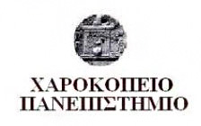
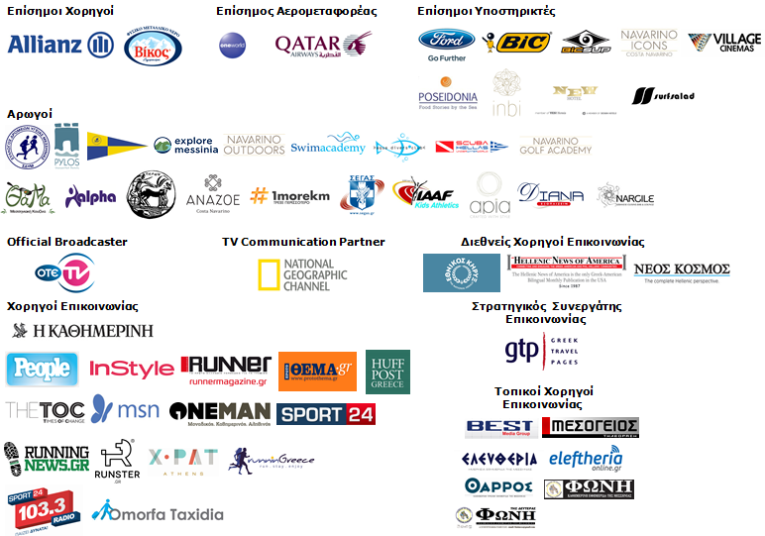

Website: www.navarinochallenge.com
Facebook Page: www.facebook.com/Navarinochallenge
Facebook Event: https://www.facebook.com/events/1575864132703599/
Twitter Account: https://twitter.com/NavarinoC
YouTube Channel: http://www.youtube.com/user/NavarinoChallenge
Google + Account: https://plus.google.com/115165548850159469774/posts
Instagram Page: http://instagram.com/navarinochallenge
Hashtags: #navarinochallenge #costanavarino #eatwell #runwell #livewell

Costa Navarino
H Costa Navarino είναι ο διεθνής, τουριστικός προορισμός υψηλών προδιαγραφών στην Ελλάδα. Βρίσκεται στη Μεσσηνία, σε ένα από τα πιο μαγευτικά παραθαλάσσια τοπία της Μεσογείου, με 4.500 χρόνια ιστορίας. Στην καρδιά της φιλοσοφίας της Costa Navarino είναι ο σεβασμός για το περιβάλλον, τις παραδόσεις και την τοπική κοινωνία. Στο Navarino Dunes, την πρώτη περιοχή, βρίσκονται δύο ξενοδοχεία 5 αστέρων, «The Romanos, a Luxury Collection Resort» και «The Westin Resort Costa Navarino», το πρώτο signature γήπεδο γκολφ στην Ελλάδα The Dunes Course, το Anazoe Spa, το συνεδριακό κέντρο House of Events, ειδικά σχεδιασμένοι χώροι για παιδιά, καθώς και ένα ευρύ φάσμα χώρων γαστρονομίας, αθλητικών και πολιτιστικών δραστηριοτήτων. Στο Navarino Bay, τη δεύτερη περιοχή, βρίσκεται το signature γήπεδο γκολφ The Bay Course.
www.costanavarino.com/gr

The Westin Resort Costa Navarino
Το The Westin Resort Costa Navarino αποτελεί ένα από τα δύο ξενοδοχεία 5 αστέρων του resort complex στο Navarino Dunes, την πρώτη περιοχή της Costa Navarino, το διεθνή, τουριστικό προορισμό υψηλών προδιαγραφών στη Μεσόγειο. Με θέα στους αμμόλοφους της Dunes Beach και τα καταγάλανα νερά του Ιονίου, τα 445 δωμάτια και σουίτες του The Westin Resort Costa Navarino, εμπνευσμένα από παλιά Μεσσηνιακά αρχοντικά, ξεπροβάλλουν μέσα από τη φύση και δημιουργούν ένα περιβάλλον αυθεντικής φιλοξενίας. Έχοντας ψηφιστεί ως «Ο καλύτερος οικογενειακός προορισμός» στη Μεσόγειο, μεταξύ των Ευρωπαϊκών Starwood Hotels & Resorts, το The Westin Resort Costa Navarino αποτελεί την ιδανική επιλογή για οικογενειακές αποδράσεις καθώς προσφέρει πληθώρα δραστηριοτήτων για τα παιδιά όπως aqua park με νεροτσουλήθρες, παιδική χαρά, πλήρως εξοπλισμένο αθλητικό κέντρο αλλά και δύο ειδικά κέντρα απασχόλησης και φροντίδας για τα παιδιά, το Cocoon και το SandCastle. Για περισσότερες πληροφορίες σχετικά με το The Westin Resort Costa Navarino, παρακαλούμε επισκεφθείτε τον ιστότοπο www.westincostanavarino.com, ή ακολουθήστε μας στο Twitter.

